あすなろ通信

新型コロナウィルス感染症の拡大防止に向けた対応について(その３)

国の緊急事態宣言が５月末まで延長されました。また、高槻市社会福祉協議会からは、地区福祉委員会活動を引き続き、５月一杯まで中止するよう要請がありました。「地域交流センターあすなろ」でも、これを受けて、引き続き交流事業を中止させていただきます。
５年目を迎えた昨年は、交流事業も充実し、
様々な事業での参加者が年間延べ２２００人を超えるまでになりました。
しかし、今年度は４月５月に予定していたイベントが中止になり、本当に残念です。コロナが収束しても、これからの事業の在り方を見直していかなければならない事が多々あるでしょう。今後、新しい生活様式を模索しながら、楽しいイベントができるよう今を充電しています。
介護保険事業の総合支援事業は、継続させていただきました。

日頃心がけています！！
高齢者施設での感染が大変心配です。日々、
三密（密閉・密集・密接）にならないよう、
いろいろな場面でお互
いに注意喚起しながら
の毎日です。 手洗い・うがいが感染
防止に有効なのは言う
までもありません。できうる限りの対応をして
乗り切っていきたいと思います。
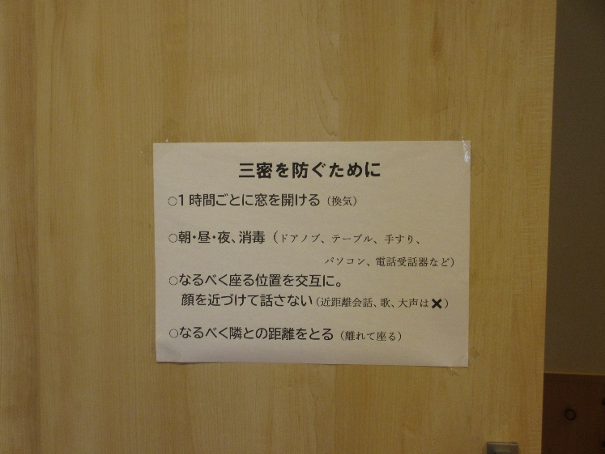
近距離会話、大声は✖ の張り紙

こんな時こそ楽しく！
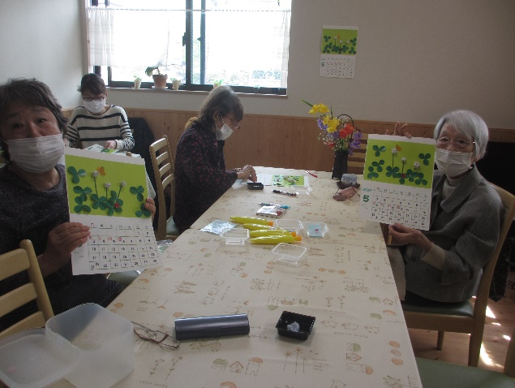
三密を避けて、カレンダー作り
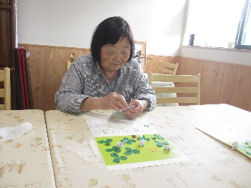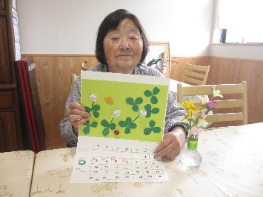
教室の日を変えて、個人レッスンに
コロナ不安でも季節は初夏に
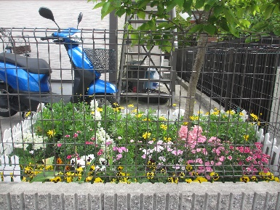
あすなろの花壇は「高槻景観園芸クラブ」の皆様のお世話で今が花盛り。道行く人に楽しんで頂ければと思います。
パンジー・マーガレット・
キンギョソウ・チューリップ等々

